 **COLEGIO PSICOPEDAGÓGICO EL ARTE DE SABER**

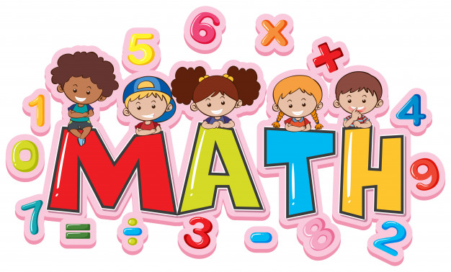 **ACTIVAD DE MATEMÁTICAS GRADO QUINTO.**

1. Visita el Enlace al Sitio Web <https://www.youtube.com/watch?v=Oo5QQoOhDwU> y escribe en tu cuaderno lo que encuentras al final del video en “RECUERDA”
2. Observa el Video de YouTube para afianzar los temas a trabajar:

Video: Múltiplos y Divisores | Videos Educativos para Niños

<https://www.youtube.com/watch?v=YW_04Esg4QQ>

Video: números primos y compuestos - explicación para niños de primaria.

<https://www.youtube.com/watch?v=NPaBFe6QBDQ&t=2s>

<https://www.youtube.com/watch?v=a6BbMwMY7YM>

1. Observa la guía de trabajo virtual que está en formato de documento word la cual debe ser copiada y resuelta en el cuaderno (por protección al medio ambiente **NO** hay que imprimir), debes escribir la fecha antes de iniciar la actividad y enviar las fotos al correo [colartedelsaber@hotmail.com](mailto:colartedelsaber@hotmail.com) a más tardar el viernes 24 de abril.

Debes realizar tus actividades con orden, aseo, buena presentación, coloreado, ortografía y desarrollar los procesos matemáticos completos.

Debes ser responsable en la entrega de las actividades con calidad y en las fechas asignadas.



|  |  |  |  |
| --- | --- | --- | --- |
| **COLEGIO PSICOPEDAGÓGICO EL ARTE DEL SABER** | | | |
| **ASIGNATURA: MATEMÁTICAS** | **GRADO:**  **QUINTO** | **PERIODO: II** | **FECHA:**  **Semana 14** |

**Objetivo: •** Determino los criterios de divisibilidad que pueden aplicarse para agilizar cálculos.

**GUÍA DE TRABAJO VIRTUAL**

**NÚMEROS PRIMOS Y NÚMEROS COMPUESTOS**

**De** acuerdo con la cantidad de divisores, un número natural diferente de cero puede ser primo o compuesto.

**PRIMO**: Si el número tiene solo dos divisores, el 1 y el mismo número. Los números primos son los que se dividen por 1 y por sí mismos. El único número que es par y primo es el número 2.

Los números primos son: 2,3,5,7,11,13,17, 19,23,29,31,37,41………

D11= 1, 11

D31= 1, 31

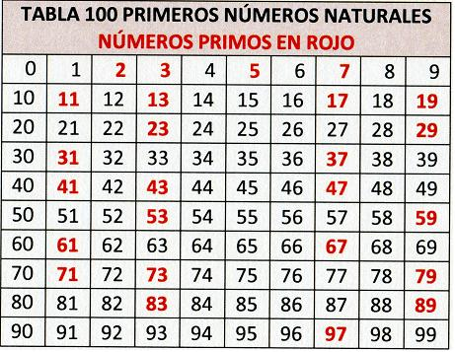

**COMPUESTOS:** Son los números que tienen más de dos divisores .Los números compuestos son: 4,6,8,9,10,12,14,15,16,18,120,21,22,24,26, 27,28………..

D10= 1, 2, 5, 10

D24= 1, 2, 3, 4, 6, 8, 12, 24

D 35= 1, 5, 7, 35

Escribe al frente de cada número si es primo o compuesto, justifico la respuesta

33________________ porque _______________________________

13 ________________ porque _______________________________

29________________ porque _______________________________

45________________ porque _______________________________

64________________ porque _______________________________

Observa la anterior tabla y escribe los números compuestos: ____________________________________________________________________________________________________________________________________________________________________________________________________________________________________

____________________________________________________________________________________________________________________________________________________________________________________________________________________________________

____________________________________________________________________________________________________________________________________________________________________________________________________________________________________

____________________________________________________________________________________________________________________________________________________________________________________________________________________________________

**CRITERIOS DE DIVISIBILIDAD.**

Un criterio de divisibilidad es una regla que permite determinar cuándo un número es divisible entre otro

**Criterio de divisibilidad entre 2**: Un número es divisible entre 2 cuando termina en 0, 2, 4, 6, 8.

**Criterio de divisibilidad entre 3**: Si la suma de los dígitos de un número es múltiplo de 3, el número es divisible entre 3.

**Criterio de divisibilidad entre 5**: un número es divisible entre 5 si termina en 0 o 5.

**Criterio de divisibilidad entre 10:** un número es divisible entre 10 si termina en 0.

Ejemplos:

1. El número 1. 542 es divisible entre 2 porque termina en número par 8.
2. El número 594 es divisible entre 3 porque 5+9+4= 18 y 18 es el múltiplo de 3
3. El número 3.765 es divisible entre 5 porque termina en 5
4. El número 34.550 es divisible entre 10 porque termina en 0.

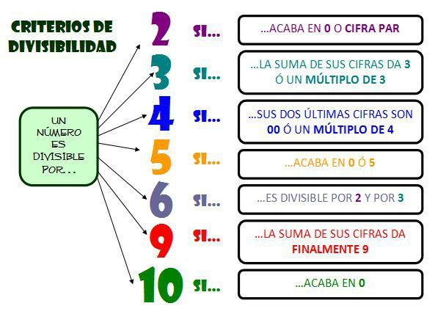

Completa la tabla, escribe una x si el número de la columna de la izquierda es divisible entre el número dado

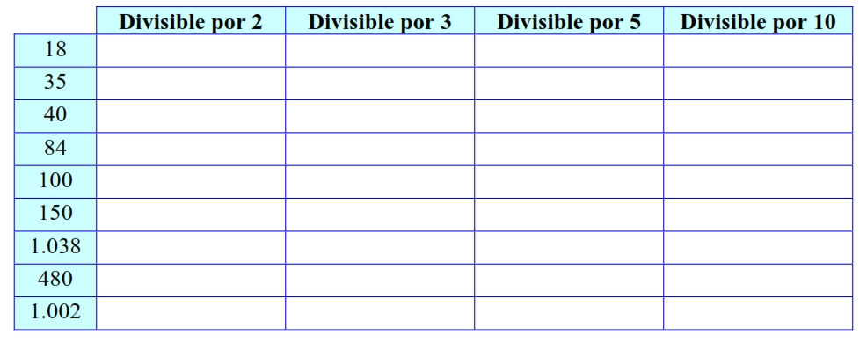

**HOMEWORK**

1. Escribe los conceptos en el cuaderno de matemáticas y desarrolla las actividades propuestas del taller en el cuaderno.
2. Ingresa a los link, es hora de jugar. (por favor toma una foto de tu resultado o una captura con ayuda de los papitos)

<https://juegosinfantiles.bosquedefantasias.com/juegos/matematicas/multiplicacion-basica>

<https://juegosinfantiles.bosquedefantasias.com/juegos/matematicas/multiplicacion-pop/index.html>

<https://juegosinfantiles.bosquedefantasias.com/juegos/matematicas/encontrar-multiplicaciones-iguales/index.html> (son dos niveles)

Afianzar los temas trabajados, la próxima semana realizaremos quiz.